23 ЭЛЕМЕНТЫ УПРАВЛЕНИЯ
Задание. Во всех заданиях исходные данные вводить с помощью ListBox. Строки вводятся на этапе проектирования формы, используя окно свойств. Вывод результата организовать в метку Label. Дана строка, состоящая из групп нулей и единиц. Посчитать количество нулей и единиц.
Листинг программы:
using System.Collections.Generic;
using System.Linq;
using Microsoft.Maui.Controls;
namespace MyGreatApp
{
public partial class MainPage : ContentPage
{
public MainPage()
{
InitializeComponent();
}

private void CountBinaryNumbers(object sender, System.EventArgs e)
{
int zeroCount = 0;
int oneCount = 0;
if (listBox.ItemsSource is IEnumerable<string> items)
{
foreach (var binaryString in items)
{
zeroCount += binaryString.Count(c => c == '0');
oneCount += binaryString.Count(c => c == '1');
}
}

resultLabel.Text = $"Нулей: {zeroCount}, Единиц: {oneCount}";
}

}
}

<ContentPage xmlns="http://schemas.microsoft.com/dotnet/2021/maui"
xmlns:x="http://schemas.microsoft.com/winfx/2009/xaml"
x:Class="MyGreatApp.MainPage">
<VerticalStackLayout Padding="20">
<ListView x:Name="listBox">
<ListView.ItemsSource>
<x:Array Type="{x:Type x:String}">
<x:String>000111</x:String>
<x:String>101010</x:String>
<x:String>110000</x:String>
</x:Array>
</ListView.ItemsSource>
</ListView>
<Button Text="Посчитать нули и единицы" Clicked="CountBinaryNumbers" />

<Label x:Name="resultLabel" Text="Результаты появятся здесь" FontSize="18" />
</VerticalStackLayout>
</ContentPage>

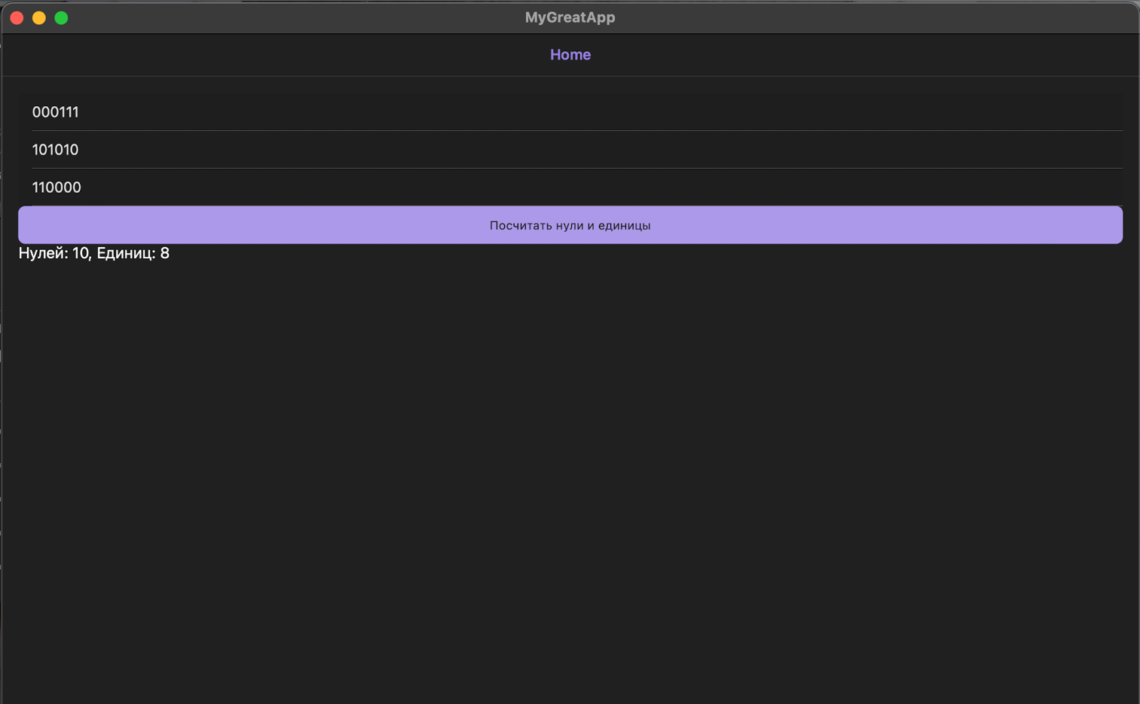
Рисунок 23.1 – Результат работы программы

